VII Региональная научно-практическая конференция учащихся
«Природно-культурное и духовное наследие Пензенской области»
МБОУ СОШ с углубленным изучением информатики №68 г. Пензы

Секция: Объекты культурного наследия Пензенской области

ГОРДИМСЯ НАШИМИ ЗЕМЛЯКАМИ.
КОНСТАНТИН СЕРГЕЕВИЧ БАДИГИН.

Рожнов Сергей Александрович
Класс 9 «В»
МБОУ СОШ №68 г. Пенза

Руководитель: Новикова Лариса Викторовна,
учитель русского языка и литературы

Пенза, 2020
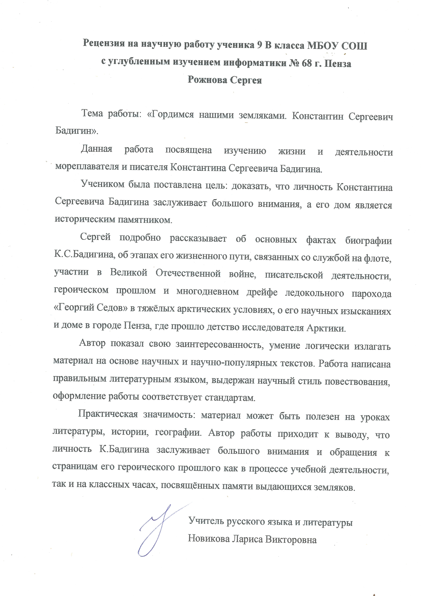

Содержание:

Вступление
1. Кто такой Константин Сергеевич Бадигин?
2. Знаменитый дрейф
3. Дом К.С. Бадигина в Пензе: история, фотографии, современность
4. Сохранение памяти о Бадигине в Пензе
Заключение
Список использованной литературы/источников
Приложения (1-16)

Вступление

В настоящее время в Пензенской области существует много объектов культурного наследия. Каждый из них интересен своей историей, но моё внимание привлёк дом нашего выдающегося земляка, исследователя Арктики, писателя, Константина Сергеевича Бадигина.
В данной работе исследуются основные факты биографии К.С. Бадигина, этапы его жизненного пути, связанные со службой на флоте, участии в Великой Отечественной войне, творческой деятельности, героическом прошлом, многодневном дрейфе ледокольного парохода «Георгий Седов», научных изысканиях, а также дом в г. Пенза, где родился и жил этот замечательный человек. Узнать о судьбе исторического здания и его владельцах помогли документы и фотографии. Работа основана на изучении документов архива, краеведческой литературе, художественных и мемуарных публикациях Константина Сергеевича Бадигина.
Цель работы: доказать, что личность Константина Сергеевича Бадигина заслуживает большого внимания и увековечивания, а его дом является историческим памятником культурного наследия Пензенской области.
Задачи:
- изучить и систематизировать информацию из документов архива;
- исследовать публикации Пензенских краеведов;
- изучить трудовой путь нашего земляка;
- изучить участие К.С. Бадигина в Великой Отечественной войне;
- на примере биографии К.С. Бадигина показать мужество и героизм, любовь к Родине, стойкость советского человека.
Объект исследования: жизненный путь К.С. Бадигина и дом в г. Пенза, где он родился и жил.
Методы исследования:
- теоретические: анализ литературы, архивных материалов, документации, результатов деятельности;
- эмпирические: изучение и обобщение.
Актуальность данной темы в том, что 2020 году наша страна отмечает 75-летие со дня победы СССР в Великой Отечественной войне и наш земляк К.С. Бадигин внёс существенный вклад в достижение этой Великой Победы. Изучая историю арктических экспедиций наше поколение воспитывается на примерах мужества и героизма.
Гипотеза: доказать, что личность Константина Сергеевича Бадигина является достойным примером для нашего поколения, а артефакты, связанные с его жизнью, являются культурным наследием, которое надо сохранять.
Практическая значимость работы в том, что материал, полученный в результате исследования, можно использовать на уроках литературы, истории, географии, краеведения.

Несколько лет назад я нашёл в нашей семейной библиотеке старую зачитанную книгу с картинками, на которых был изображён корабль во льдах. Было видно, что корабль терпит бедствие и люди гибнут.
Я спросил у бабушки, что это за книга, и она рассказала нам о ней очень интересные подробности. Оказывается, что это первая книга, которую она прочитала в первом классе, сама, без помощи взрослых. Причем книга ей так понравилась, что когда она дочитала её до конца, перевернула и прочитала еще раз с начала. И картинки в книге, и бабушкин рассказ так заинтересовали меня, что я решил немедленно прочитать эту книгу «Седовцы». А бабушка, увидев мою увлеченность, хитро добавила, что когда дочитаю книгу, то меня ждёт сюрприз. Не буду рассказывать, как читал эту книгу, как замирало сердце, когда представлял, как льды с грохотом грозили раздавить корабль.
Книга «Седовцы» произвела огромное впечатление, заставила пережить все страшные события вместе с героями, и наконец после того, как впечатление от книги улеглось, бабушка спросила меня об авторе книги, кто он? Я ответил, что автор - капитан того самого корабля, Константин Бадигин. Бабушка похвалила меня, что знаею это. И теперь настало время обещанного сюрприза. Она рассказала, что в Пензе есть дом, где родился и жил Константин Бадигин. После этих её слов возникло желание увидеть этот дом, узнать о нём как можно больше.

1. Кто такой Константин Сергеевич Бадигин?

Константин Сергеевич родился 16 (29) ноября 1910года в Пензе, в доме с мезонином - это был просторный двухэтажный дом на жилом цокольном этаже, стоявшем на самом высоком месте улицы. (Приложение 1)
Ранние детские годы Константин провёл с родителями на Украине, каждый год приезжая в Пензу к родственникам.
Его отец агроном, а мать медик. (Приложение 2)
В беседе со своим биографом Виктором Евгеньевичем Малязёвым он вспоминал:
«Я очень любил бывать в Пензе. Помню, как прыгали в Суру с высоких мостков. Недалеко от нас жил какой-то священник, так мы с ребятами часто залезали к нему в сад. И верхом нашей смелости было залезать туда, когда сам священник находился в саду».
В 1923 г. Бадигины переселились в Москву, где будущий мореплаватель получил среднее образование. Окончил 9 классов школы.
В 1926-1928 годах работал учеником и штукатуром в Москве,
В 1928-1929 годах работал такелажником на фабрике «Красный водник» в Ленинграде.
В 1929-1933 годах работал матросом на пароходе «Индигирка», рулевым на пароходе «Симферополь» и помощником штурмана ледокола «Малыгин» Дальневосточного морского пароходства.
В 1932 году экстерном закончил Владивостокское мореходное училище.
С октября 1933 года работал матросом на лесовозе и третьим помощником капитана парохода «Юшар».
В 1935-1937 годах работал третьим помощником капитана ледокола «Красин».
В 1937-1938 годах работал вторым штурманом ледокольного парохода «Садко», который в сентябре 1937 был затерт льдами в море Лаптевых вместе с ледокольным пароходом «Георгий Седов» и ледоколом «Малыгин».
18 марта 1938 года, когда большинство людей с кораблей было вывезено самолетами, К.С. Бадигин был переведён капитаном на ледокольный пароход «Георгий Седов», где с командой из 14 человек дрейфовал 812 суток во льдах Северного ледовитого океана (с 23 октября 1937 по 13 января 1940 года) и завершился дрейф в Гренландском море.
В 1939г., когда в Совнаркоме было принято решение поручить И.Д. Папанину операцию по освобождению «Георгия Седова», капитан Бадигин и парторг Трофимов отправили в Правительство СССР телеграмму, в которой были такие строки:
«…мы, учитывая большой научный и практический смысл продолжения дрейфа старыми участниками, единодушно готовы остаться на ледокольном пароходе до конца дрейфа…, мы с честью выполним это взятое нами обязательство и, закончив дрейф, сделаем большой вклад в советскую науку, покажем образцы мужества и отваги советских патриотов». (Приложение 3)
В дрейфе ледокол прошел 6100 километров по ломаной линии, был выведен изо льда ледоколом «Иосиф Сталин». 29 января 1940 года ледокол «Георгий Седов» под командованием Константина Бадигина своим ходом прибыл в Мурманск. За проведение этого героического дрейфа в сверхтяжёлых условиях, за мужество и настойчивость 3 февраля 1940 года К.С. Бадигин был награждён орденом Ленина, медалью «Золотая звезда» и присвоено звание Героя Советского Союза. (Приложение 4)
К.С. Бадигин своим трудовым жизненным путём показал настойчивость в стремлении развиваться, постигать новые высоты, совершенствоваться в профессии, приносить пользу людям и государству:
С 1940 года работал начальником штурманско-навигационной службы Северного морского пути. С июля 1941 года в ВМФ.
С 1941 по 1945 годы участвовал в Великой Отечественной войне:
- в июле 1941 года офицером оперативного отдела штаба Беломорской военно-морской базы,
- в августе-декабре 1941 года начальником проводки транскортов - командиром ледокольного отряда Беломорской военной флотилии,
- с января по июль 1942 года капитаном плавбазы «Север» на Тихоокеанском флоте,
- с июля 1942 начальником штаба морских операций Главсевморпути в Архангельске и Москве,
- в декабре 1942 по май 1943 первым заместителем начальника Управления беломорскими и ледовыми операциями Главсевморпути. Проводил суда в Архангельск через Белое море,
- с июля 1943 по ноябрь 1945 капитаном теплохода «Клара Цеткин», перевозящем грузы из США во Владивосток через Тихий океан.
В 1945-1946 годах участвовал в приёмке и перегонке трофейных судов из Германии в СССР.
С 1946 года капитан третьего ранга К.С. Бадигин уволился в запас. Но на этом его трудовой путь не окончен:
- в 1946-1947 годах он уполномоченный Министерства морского флота СССР по судоподъему в Германии,
- в 1947-1948 старший капитан-наставник Министерства морского флота СССР,
- в 1948-1950 годах капитан Северного морского пароходства в Архангельске,
- в 1950 закончил заочно географический факультет Московского
государственного педагогического института,
- в 1950-1951 капитан Дальневосточного морского пароходства во Владивостоке,
- в 1953 закончил аспирантуру при кафедре океанологии МГУ. Командир отряда экспедиции Главного управления Северного морского пути.
- в 1953-1955 работал старшим научным сотрудником и начальником отдела мореплавания в Центральном НИИ экономики и эксплуатации водного транспорта в Москве,
- 1955-1957 капитан судов «Леваневский» и «Рионгэс» Мурманского морского пароходства,
- в 1957-1959 занимался литературной деятельностью в Московском отделении Союза писателей СССР,
- в 1959-1961 капитан-наставник Калининградского управления транспортного флота. Занимался перегонкой крупнотоннажных судов,
- в 1961-1962 ответственный секретарь Калининградского отделения Союза писателей РСФСР,
- в 1962-1964 капитан и капитан-наставник Управления «Запрыбхолодфронт» и Калининградской базы рефрижераторного флота Гос.управления СССР по рыбному хозяйству СССР,
- в 1964-1965 в Гос.инспекции флота рыбной промышленности,
- в 1965-1969 капитан в Управлении морского транспортного флота по приёму и перегону судов Мортрансфлот в г. Калининграде. Занимался приёмкой и перегонкой судов, построенных за рубежом.
В 1969 году вышел на пенсию и полностью посвятил себя писательской деятельности.
С 1973 года председатель комиссии писателей-маринистов Союза писателей СССР. Член союза писателей с 1954 года.
Кандидат географических наук с 1953 года.
Еще во время дрейфа на ледоколе «Седов» Бадигин занялся серьезными научными исследованиями. Любовь к науке и стремление во всем разобраться до конца сохранились у него на всю жизнь. Особенно интересовало Константина Сергеевича всё, что связано с освоением российского севера. Чувствуя, что не хватает образования, К.С.Бадигин заочно окончил педагогический институт и аспирантуру, защитил диссертацию о северных русских мореходах - поморах. К этому времени он уже был известным писателем, автором нескольких книг, пользовавшихся в стране большой популярностью. (Приложение 5)
За свой жизненный путь Константин Сергеевич Бадигин награжден: орденом Ленина, орденом «Трудового Красного Знамени», орденом «Знак Почёта», несколькими медалями.
Его исторические труды:
- «На корабле «Георгий Седов» через Ледовитый океан» (1941)
- «Три зимовки во льдах Арктики» (1950)
- «Разгадка тайны Земли Андреева» (1953, в соавторстве с Н. Н. Зубовым)
- «По студёным морям. Очерки по истории ледовых плаваний русских поморов» (1956)
- «На морских дорогах» (мемуары, 1978)
Исторические и приключенческие романы и повести:
- «Седовцы» (1941)
- «Путь на Грумант» (1953)
- «Покорители студёных морей» (1957)
- «Чужие паруса» (1959)
- «Секрет государственной важности» (1966)
- «Кольцо великого магистра» (1969)
- «На затонувшем корабле» (1970)
- «Корсары Ивана Грозного» (1973)
- «Кораблекрушение у острова Надежды» (1978)
- «Ключи от заколдованного замка» (1980)
На встречи со своими читателями-земляками Константин Сергеевич приезжал в Пензу в 1949, 1953, 1968 и 1977 годах.

2. Знаменитый дрейф «Седова»

Результаты дрейфа «Седова», который описывает К.С, Бадигин в своей книге «Седовцы», можно сравнить с результатами дрейфа «Фрама» Ф.Нансена. «Седов» лег в дрейф вынужденно, благодаря трагическому стечению обстоятельств. В 1937 году, ведя океанологические исследования в море Лаптевых, «Седов» задержался и не смог своевременно вернуться в порт. То же случилось и с ледокольными пароходами «Садко» и «Малыгин». Для взаимопомощи все три корабля соединились и попробовали пробиться сквозь замерзающее море, но были зажаты льдами. (Приложение 6)
«Седов», «Садко» и «Малыгин» сначала дрейфовали прямо на север, приблизительно до 133° восточной долготы. Через месяц, когда «Седов» был около 78-й параллели, он повернул на восток и ко 2 марта 1938 года оказался на 78°25 северной широты и 153°26 восточной долготы. Эта точка была самой восточной для «Седова». С этого времени «Седов» медленно дрейфовал на запад, направляясь в то же время к северу.
Летом 1938 года к дрейфующим судам подошел ледокол «Ермак» и вывел «Садко» и «Малыгина» из льдов в открытое море. «Седова» же не удалось вырвать из ледового плена, потому что во время зимовки он получил сильное повреждение рулевого устройства. Пришлось оставить его дрейфовать со льдами.
17 февраля 1939 года одинокий «Седов» оказался на 85°56 7″ северной широты и 120°13 восточной долготы. В этот день был побит рекорд высокой широты для судов, дрейфующих со льдами, установленный «Фрамом» за 44 года до этого (15 ноября 1895 года), когда он достиг 85°55 5″ северной широты и 66°30 восточной долготы.
Отсюда «Седов» продолжал дрейфовать в общем в северо-западном направлении и 22 марта 1939 года достиг 36°34 7″ северной широты и 108°46 восточной долготы. Затем дрейф «Седова» начал постепенно склоняться к юго-западу. С 17 мая по 27 июля 1939 года путь «Седова» как бы переплетается с путем «Фрама», но дальше «Седов» начинает опять быстро подниматься на север и 29 августа достигает самой северной точки своего дрейфа - 86°39 5″ северной широты и 47°55 восточной долготы.
В дальнейшем дрейф «Седова» опять пересекает путь «Фрама» и, описав ряд зигзагов, направляется между путями дрейфов станции «Северный полюс» и «Фрама» к широкому проливу, отделяющему Гренландию от Шпицбергена.
Две основные задачи стояли перед седовцами: первая - сохранить свой корабль для советского ледокольного флота, и вторая - максимально использовать все обстоятельства дрейфа для проведения возможно более полных и точных научных наблюдений.
Первая задача была не легкой. «Седов» не был специально построен для дрейфа во льдах Северного Ледовитого океана. Это был обыкновенный грузопассажирский пароход, приспособленный для плавания в слабых льдах. Правда, у него был ледокольный нос и в корпусе сделаны добавочные крепления, но его борта были почти прямостенные. Нельзя было надеяться, что при губительных сжатиях «Седова» будет так же выжимать на поверхность льдов, как когда-то «Фрама».
Используя опыт первой зимовки, столь сильно повредившей рулевое устройство судна, седовцы обратили особое внимание на сохранение корабля. Они укрепили корпус судна и выработали особую тактику для борьбы с напором льдов при помощи взрывчатых веществ. Зимой, когда сжатия льдов представляли наибольшую опасность, на борту всегда имелись наготове заряды аммонала, а вокруг корабля были заранее приготовленные лунки. Заряды предназначались для разрушения острых углов ледяных полей, давящих на борт судна, и для образования вокруг судна своеобразной подушки из обломков льда, более равномерно распределяющей давление наступающих ледяных валов.
153 раза седовцы переживали сжатия льдов. Некоторые были настолько опасны, что команда готовилась покинуть корабль. Однажды корабль накренился на 30 градусов, вода хлынула через отверстия холодильников внутрь судна, и только самоотверженная работа механиков спасла корабль от гибели. (Приложение 7)
Что касается научных наблюдений, седовцы имели перед собою живой пример работы в тяжелых арктических условиях - зимовщиков станции «Северный полюс». Среди седовцев не было ученых-профессионалов. Кроме В.Х. Буйницкого, в то время студента Гидрографического института Главсевморпути, все остальные седовцы были обычными моряками. Но все они кропотливо, тщательно, не щадя своих сил, больше двух лет изо дня в день вели научные наблюдения. Писали обо всём, что наблюдали.
Легендарный дрейф «Седова» внес ценнейший вклад в науку о Севере. (Приложение 8)

3. Дом Константина Бадигина в Пензе.

Дом по адресу г. Пенза, улица Куйбышева, 3 - историческое здание. Это дом с мезонином, усадьба постройки XIX века. (Приложение 9)
Известно, что здесь родился Константин Сергеевич Бадигин. Отсюда и современное название этого дома – «Дом Бадигина». Здание это было образцом традиционной пензенской усадьбы конца XIX - начала XX веков. В разное время в нем располагались жилые помещения и мастерские художников.
22 апреля 2009 года дом сгорел. (Приложение 10)
До пожара дом долгое время пустовал.
«Дом полыхал всю ночь, на месте работали 8 пожарных расчётов. Полностью выгорела крыша, 3 и 2 этажи, со стороны видно обугленные перекрытия и потрескавшиеся от жара стены»,- сообщали Пензенские СМИ.
Поскольку это здание включено в региональный реестр памятников истории и поэтому снести его было нельзя. После пожара возник вопрос о судьбе постройки. Администрация города Пензы вывела дом из жилого фонда и выставила его на продажу с заключением охранного обязательства: покупатель обязан восстановить его в соответствии с эскизами паспорта памятника архитектуры. В итоге руины дома с мезонином приобрело ОАО НПП «Химмаш-Старт», заключено охранное обязательство между собственником и Министерством культуры и архива Пензенской области, а это значило, что собственник обязуется сохранить внешний вид здания и приспособить его для современного использования.
До пожара горожане не знали, что выглядящий кирпичным, дом был построен из брёвен и оштукатурен. Остатки дома были демонтированы и дом воссоздан по утвержденным эскизам и чертежам.
Реставрацию планировали проводить в течении 2011-2012 годов и окончить к 31 декабря 2012 года. Но стройка затянулась. Восстановлением дома Бадигина занималась архитектурная мастерская Льва Ходоса. К 2014 году «Дом Бадигина» был полностью восстановлен практически в первоначальном виде на том же самом месте, и имеет прежний почтовый адрес. В настоящее время это монолитное здание, со стенами из красного кирпича, со множеством офисов внутри. (Приложение 11)
Как рассказывал Лев Ходос о результатах реставрации, были убраны сделанные в советское время пристройки, были введены некоторые элементы, связанные с современными противопожарными нормами. Например, лестница на мезонин была абсолютно тёмная, а по противопожарным требованиям она должна быть освещена естественным светом. Поэтому на крыше появился витраж, который не ухудшает архитектуру здания и выполняет функцию освещения лестницы. Так же зрительно видно, что здание приподняли почти на метр из земли и оно стало менее приземистым. Если представить, что сняли множество слоёв асфальта, уложенного перед домом, то получается сейчас такой же высоты цоколь.
Казалось бы, как прочно и надёжно, ярко и даже нарядно выглядит заново отстроенный после пожара дом Бадигина. Однако пензенцы обнаружили досадные неточности в новом доме. В местных средствах массовой информации появилось вот такое сравнительное фото первоначального облика здания с результатами после реставрации. (Приложение 12)
Но мы считаем более важным, чем критика недостающих элементов орнамента то, что дом Бадигина сохранён в общем своём виде и максимально приближен к первоначальному облику. Да и вообще сохранён.

4. Сохранение памяти о Бадигине в Пензе

На восстановленном доме установлены мемориальные доски. Одна с барельефом Константина Сергеевича, другая с информацией о самом доме: «Дом, в котором родился Герой Советского Союза, писатель К.С. Бадигин подлежит государственной охране» (Приложение 13)
Умер Константин Сергеевич в 1984 году, похоронен на Кунцевском кладбище Москвы. (Приложение 14)
Имя К.С. Бадигина в Пензе увековечено в названии улицы и проезда в Железнодорожном районе, и на аллее Полярников в микрорайоне Заря. (Приложение 15)
В 2016 году, 30 ноября, в Литературном музее Пензы открылся Музей Русских экспедиций, посвящённый вкладу пензенцев в исследования Аляски, Арктики и Антарктики. Посетители могут ознакомиться с эпохой великих географических открытий, подробнее ознакомиться с судьбой нашего героического земляка, Константина Сергеевича Бадигина.
В 2010 году в Росси вышла почтовая карточка, посвящённая 100-летию со дня рождения К.С. Бадигина. (Приложение 16)

Заключение.

В своей работе я исследовал основные факты биографии К.С. Бадигина, этапы его жизненного пути, связанные со службой на флоте, участии в Великой Отечественной войне, творческой деятельности, героическом прошлом, многодневном дрейфе ледокольного парохода «Георгий Седов», научных изысканиях, а также дом в г. Пенза, где родился и жил наш земляк, исследователь Арктики. Узнал о судьбе исторического здания и его владельцах, посредством изучения документов, краеведческой литературы, мемуарных публикаций и фотографий.
Задачи исследования выполнены.
Цель работы достигнута.
Гипотеза, что личность Константина Сергеевича Бадигина является достойным примером для нашего поколения, а артефакты, связанные с его жизнью, являются культурным наследием, которое надо сохранять, доказана.

Список использованной литературы/источников:

1. Всенародная книга памяти Пензенской области.
http://dmitrovsk1943.mybb.ru/viewtopic.php?id=358
2. "Герои Советского Союза" (М., Воениздат, 1987 г., т.2, стр. 234-235)
3. Герои страны. http://www.warheroes.ru/hero/hero.asp?Hero_id=5124
4. Газета «ПроГород58» https://progorod58.ru/news/19385
5. Куприянова Е. «Дом Бадигина: сохраняя дух времени». Газета «Улица Московская», 05.08.2013 г.
6. Куприянова Е. Туризм в Пензе и России. Дом Константина Бадигина.
http://turizmvpenze.ru/dom-konstantina-badigina/
7. Литвинов Р. «Московский некрополь героев», 2011г. Фото могилы.
8. Парус. География. Великие мореплаватели.
http://esparus.com/seafarer/konstantin-sergeevich-badigin/
9. Пензенский государственный краеведческий музей. Документы и фотографии, переданные в музей Малязёвым В.Е.
http://kraeved.museum-penza.ru/fund/202.
10. Рогоза В. https://shkolazhizni.ru/biographies/articles/18176/©Shkolazhizni.ru
11. Тюстин А.В., Шишкин И.С. Пензенская персоналия. Славу Пензы умножившие. [В 3 т.]. Т. 1 (А-Л). 2012.
http://penzahroniki.ru/index.php/spravochnick/147-penzenskaya-personaliya/1631-badigin-konstantin-sergeevich-29-11-1910-15-03-1984
12. Пензаинформ. Информационный портал. Об открытии выставки в Литературном музее.
13. «Улица Московская», еженедельная газета Пензенской области.
14. Шишкин И.С. Пенза. Листая старый альбом...фотографии 1940х -1960х годов. 2012 г.

Приложение 1
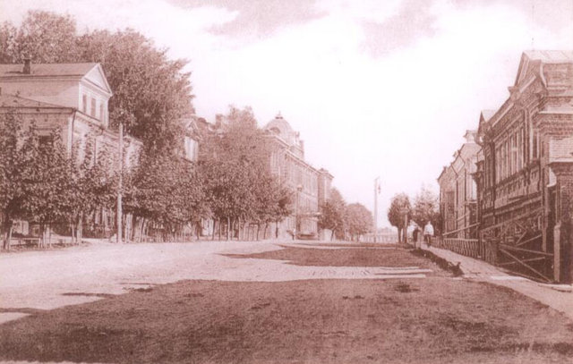
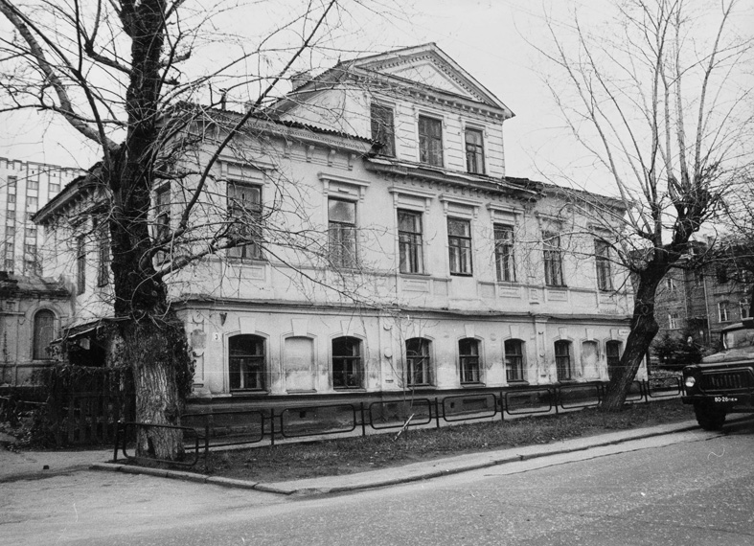

Приложение 2
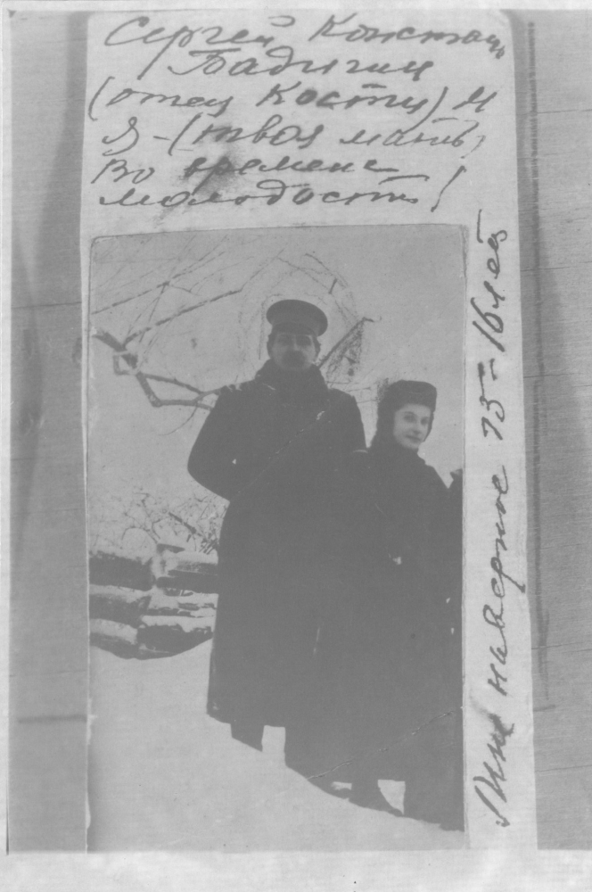

Приложение 3

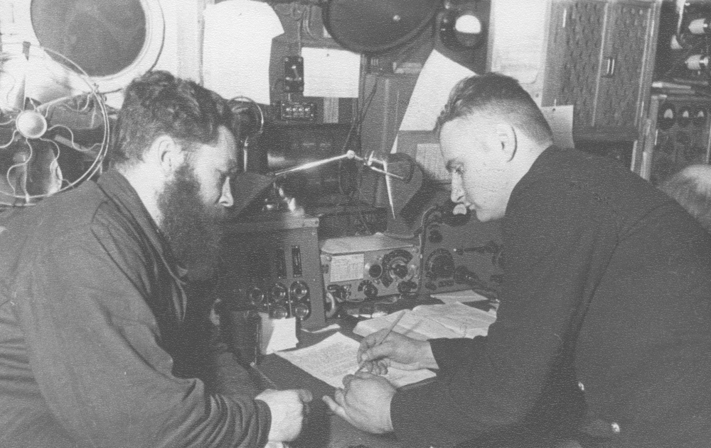
В радиорубке ледокола «Седов»

Приложение 4
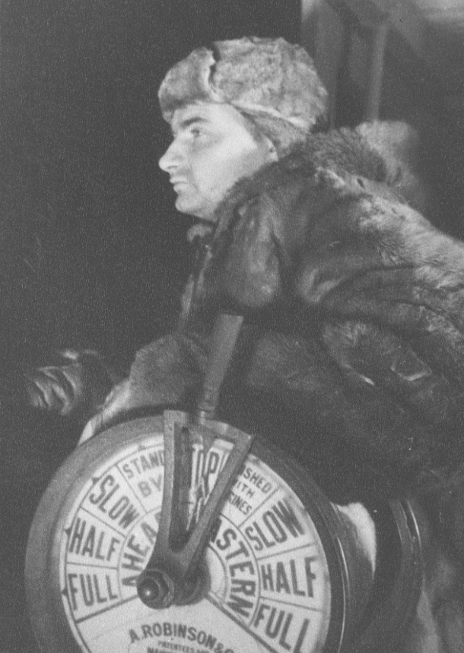 К.С. Бадигин у штурвала

Приложение 5
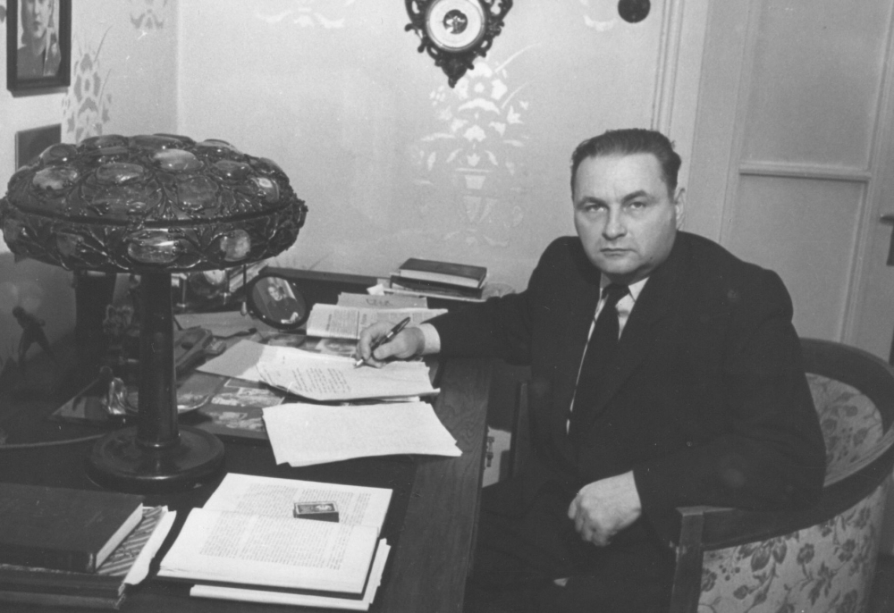
К.С. Бадигин за работой

Приложение 6
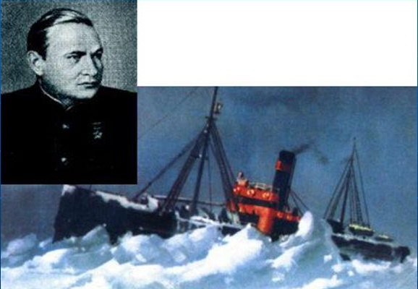 Ледокол «Седов» во льдах

Приложение 7

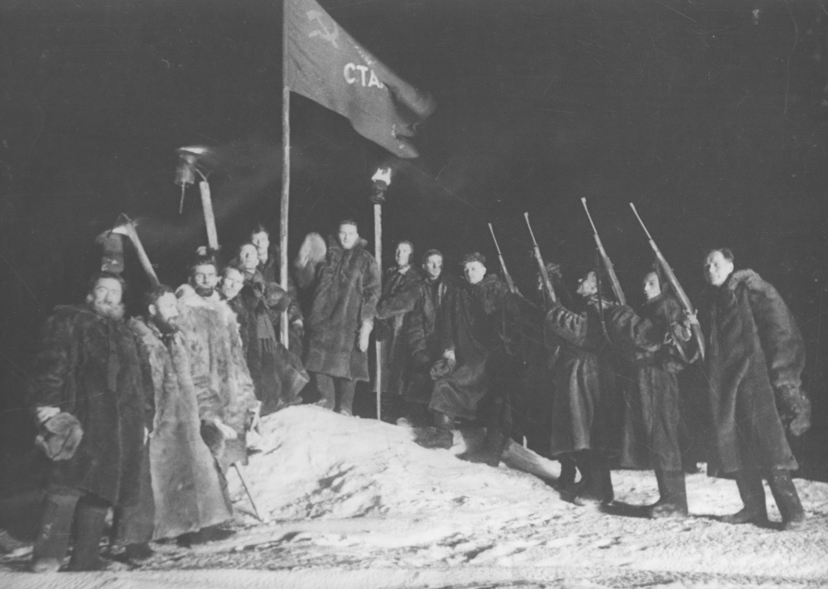
Последний залп седовцев. 1939год.

Приложение 8
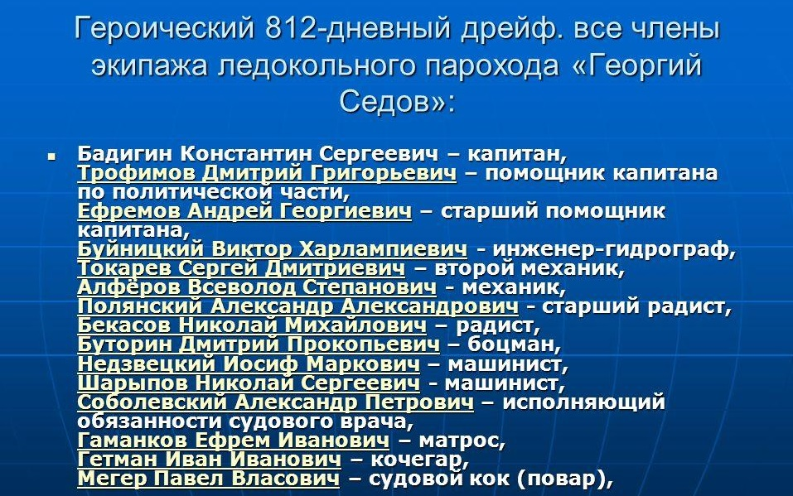

Приложение 9
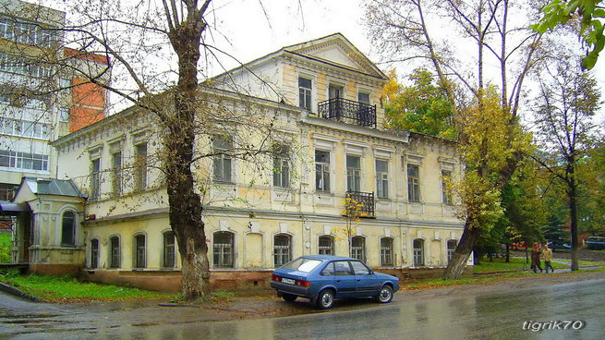

Приложение 10
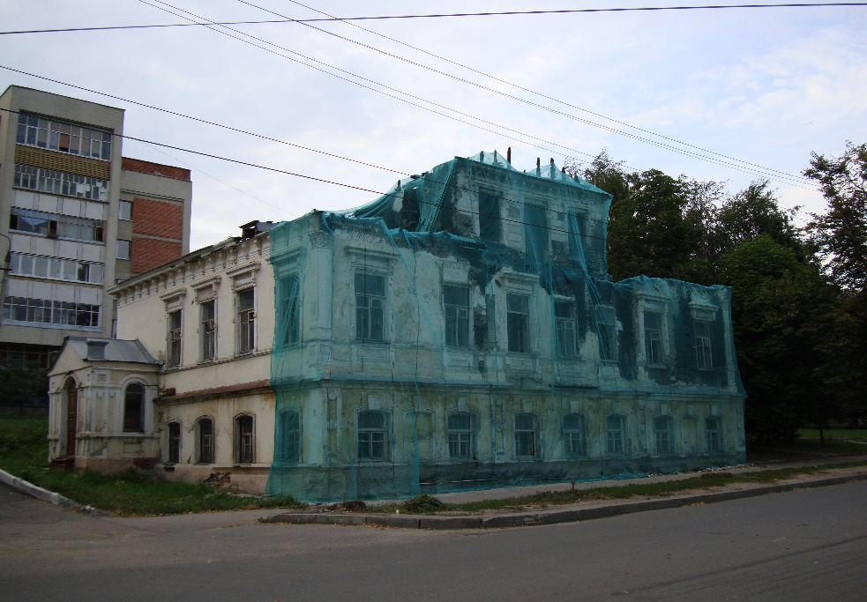

Приложение 11
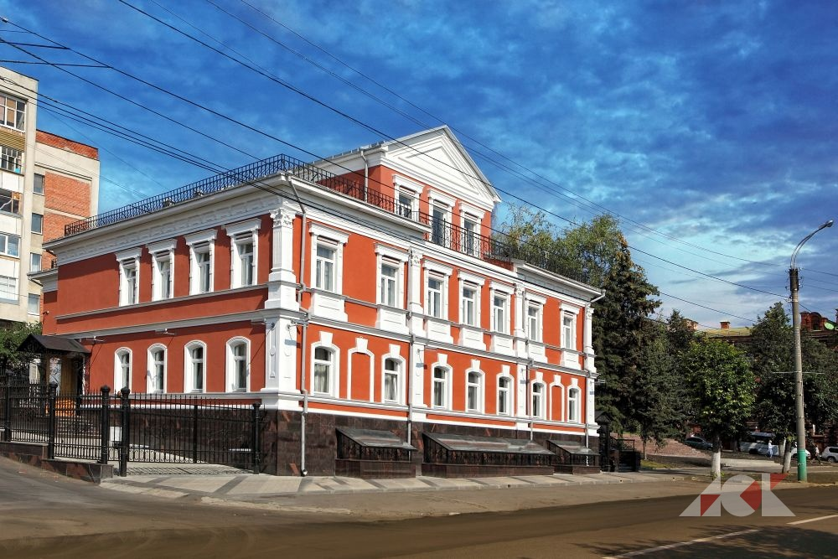

Приложение 12
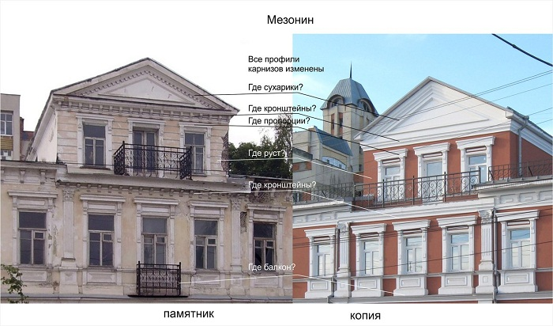

Приложение 13
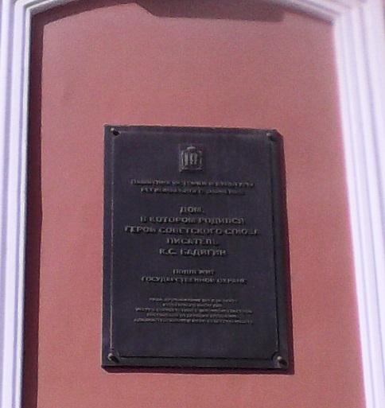
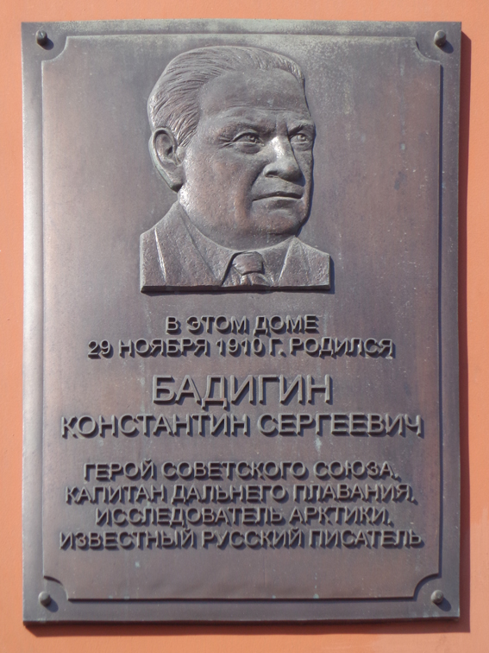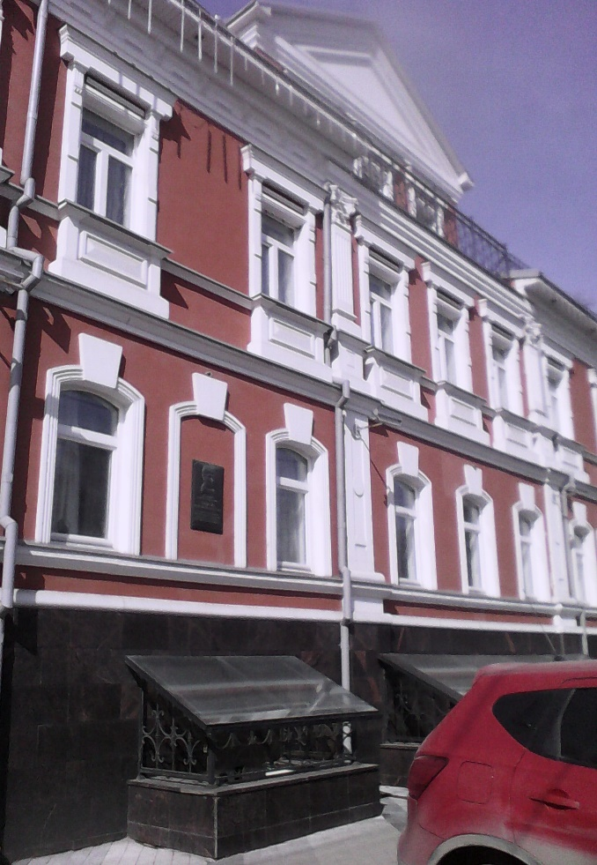

Приложение 14

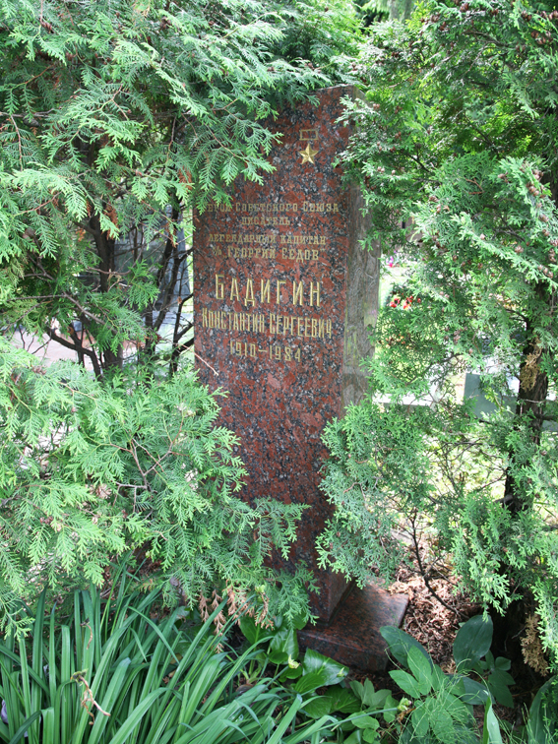

Приложение 15

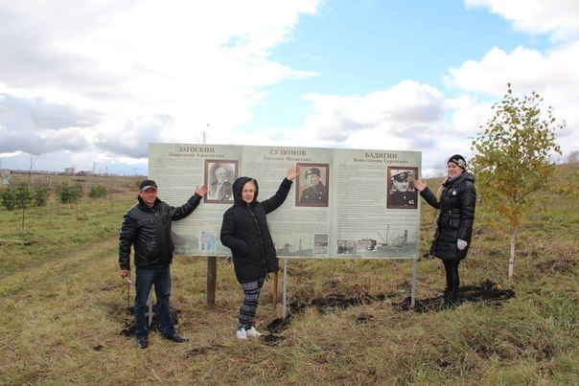

Приложение 16
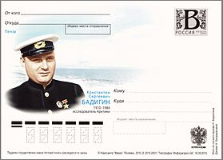
Почтовая карточка, выпущенная к 100-летию со дня рождения К.С. Бадигина. 2010г

